AARDRIJKSKUNDE
PARAGRAAF 1
Seizoenen: de aarde draait om de zon en de aarde staat scheef met 23,5° Schuine aardas
Verschil in dag en nacht: Aarde draait om eigen as gaat 1 keer rond in 24 uur
Evenaar is warmer dan de Polen: Door schuine inval van zonnestralen Polen is groter oppervlakte om te verwarmen.
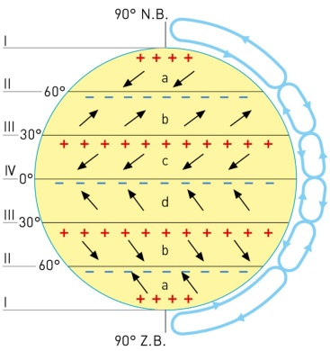
0
66,5
66,5
23,5
23,5
Lage luchtdruk (minimum) = Warme stijgende lucht (nat).
Hoge luchtdruk (maximum) = Koude dalende lucht (droog).
Evenaar warm opstijging lucht Lagedrukgebied dat lucht aanzuigt Wind waait naar evenaar toe Lucht daalt weer rond 30° NB/ZB: ontstaan circulatiecellen Instabiele lagedrukgebieden
rond 60° NB/ZB Hogedrukgebieden op (koude) polen
Corioliseffect = Wind stroomt nooit rechtstreeks van hoog naar laag, maar krijgt een afwijking doordat de aarde om zijn eigen as draait.
De wet van Buys Ballot=
- Lucht stroomt van hoge naar lage luchtdruk
- Met op het noordelijk halfrond een afwijking naar rechts en op het zuidelijk halfrond een afwijking
naar links
- Wind komt vanuit je rug
Passaat = Wind komt het hele jaar door vanuit dezelfde richting. Ontstaan doordat luchtdrukgebieden op de zelfde plek blijven. Op het noordelijk halfrond komt deze vanuit het noordoosten en op het zuidelijk halfrond komt deze vanuit het zuidoosten.
Moesson= Wind die halfjaarlijks wisselt. Ontstaan doordat luchtdrukgebieden verschuiven. Op het noordelijk halfrond komt de moesson uit het zuidwesten en op het zuidelijk halfrond komt de moesson uit het noordwesten.
Equatoriale lage luchtdruk / intertropische convergentiezone = Hier ontstaan lagedrukgebieden. Deze zone verschuift als het bij ons zomer is naar het noorden en als het bij ons winter is naar HT zuiden.
PARAGRAAF 2
Zeestromen volgen de overheersende windrichting. Dit patroon van zeestromen wordt de oceanische circulatie genoemd.
Warme zeestroom = Van evenaar richting pool.
Koude zeestroom = Van pool richting evenaar.
Lucht- en zeestromen zorgen samen voor transport van warmte richting hogere breedten, dus voor een meer gelijkmatige verdeling van warmte op aarde,
!! Uitzondering Antartica: Een westenwind isoleert het continent, waardoor het erg koud is.

Enorme witte ijskap die zonlicht weerkaatst, waardoor het klimaat op de hele aarde relatief koud is.
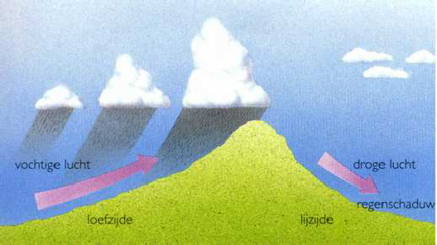
Klimaatfactoren:
- Geografische breedte: luchtstromen & instraling zon
- Type oppervlak: matigende invloed van zee & zeestromen
- Gebergtes: afscherming zeelucht & hoe hoger hoe kouder

Klimaatclassificatie van Köppen
- Kouder dan 10° = Polair: - ET toendra klimaat (paar maanden tussen 0˚C en 10˚C) - EH hooggebergte klimaat (veel neerslag) - EF sneeuwklimaat (altijd onder 0˚C)
- Jaarlijks minder dan 500 mm neerslag = Droog: - BS steppeklimaat ( 250 mm - 500 mm)
- BW woestijnklimaat (0 mm - 250 mm)
- Temp. jaarlijks boven 18° = Tropisch: - Af tropisch regenwoudklimaat ( hele jaar neerslag)
- As savanneklimaat ( droge zomers)
- Aw savanneklimaagt ( droge winters)
- Koudste maand onder -3° / warmste maand boven 10° = Continentaal: - Ds (droge zomers)
- Dw (droge winters)
- Df (altijd neerslag)
- Koudste maand nooit kouder dan -3° = Zee: - Cs middellandse zeeklimaat (droge zomer)
- Cw China klimaat (droge winter)
- Cf Zeeklimaat (altijd neerslag)

PARAGRAAF 3&4
- Tropische zone = - Hele jaar hoger dan 18°
- Neerslag: hele jaar door of moesson
- Tropisch regenwoudklimaat en savanneklimaat
- Natuurlijke vegetatie: tropisch regenwoud, mangrovebos, savanne
- Zelfvoorzienende landbouw
- Reliëf: terrasbouw
- Commerciële landbouw op plantages
- Aride zone = - Temperatuur varieert: dag en breedteligging
- Steppeklimaat (> 250 mm per jaar) woestijnklimaat (< 250 mm per jaar)
- Steppeklimaat: semi-aride
- Het is er droog: invloed hogedrukgebied op 30 graden NB/ZB / lijzijde van een
gebergte
- Natuurlijke vegetatie: steppe, woestijn
- Landgebruik: Woestijn / Semi-aride gebieden: nomadische veeteelt /
Oases: akkerbouw (irrigatie)
- Subtropische zone = - Temperatuur: zomer hoog, winter gematigd
- Neerslag: vooral in één seizoen
- Middellandse Zeeklimaat
- Natuurlijke vegetatie: mediterrane vegetatie (vaak laag struikgewas)
- Landgebruik: Mediterrane landbouw / Commerciële tuinbouw /
Irrigatielandbouw
- Boreale zone = - Temperatuur: zomer hoog / winter kouder naarmate noordelijker (NH)
- Neerslag in het hele jaar
- Landklimaat of continentaal klimaat
- Natuurlijke vegetatie: naaldwoud
- Gematigde zone = - Uitzondering op boreale zone
- Ligging dicht bij zee: gematigde werking
- Temperatuur zomer lager, winter hoger dan boreale zone
- Neerslag in alle jaargetijden
- Gematigd zeeklimaat
- Natuurlijke vegetatie: loofwoud
- Landgebruik: In beide zones wonen veel mensen / Veel veeteelt en akkerbouw
(commercieel). / Natuurlijke plantengroei grotendeels verdwenen
- Polaire zone = - Geen echte warme periode
- Onderscheid tussen: Toendraklimaat / Sneeuwklimaat / Hooggebergteklimaat
- Neerslag: vaak hele jaar door
- Natuurlijke vegetatie: toendra of geen landgebruik: Nomadische veeteelt /
Visserij en jacht / Wetenschap
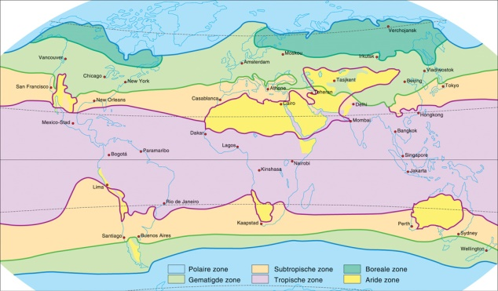

PARAGRAAF 5
Geofactoren = Factoren die bij analyse van een landschap naar voren komen als bepalend. Alle geofactoren hangen met elkaar samen. Als de een verandert, veranderen de andere mee.
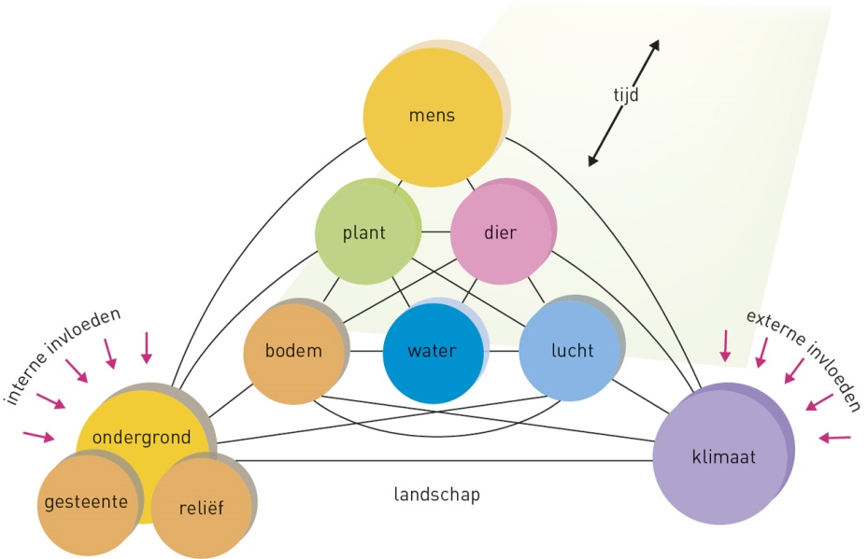
Alle geofactoren :
- Ondergrond (gesteente en reliëf)
- Klimaat
- De mens
- Bodem
- Water
- Lucht
- Plantenwereld
- Dierenwereld

Broeikaseffect:
Verbranding fossiele brandstoffen (olie, gas en steenkool) Koolstofdioxide komt vrij In de atmosfeer houdt dit warmtestraling tegen .
Straling afkomstig van zon Gaat door broeikassen heen Aarde zet zonnestraling om in warmtestraling Warmtestraling wordt vastgehouden door broeikasgassen ( koolstofdioxide, methaan en water) Warmte wordt vastgehouden Opwarming aarde.
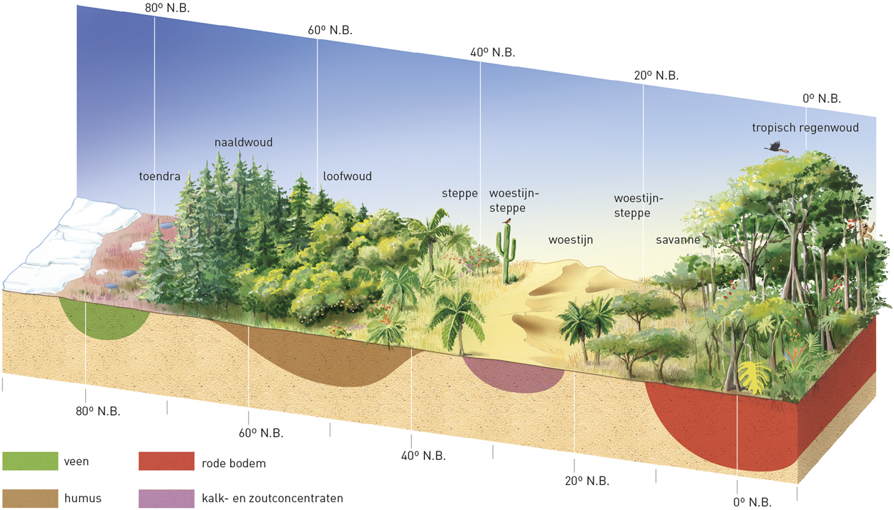

PARAGRAAF 6
Landdegredatie = Afname van de kwaliteit van de bodem of ondergrond door processen als versnelde bodemerosie en verzilting.
Landdegredatie:
- Versnelde bodemerosie = Wegspoelen of wegwaaien van bodemdeeltjes doordat de mens de
vegetatie verstoord heeft.
Overbeweiding (teveel dieren) = Vegetatie wordt verstoord
Ontbossing (men kapt bomen) = Bomen worden afgekapt De wortels verdwijnen
De bodem wordt niet meer vastgehouden en spoelt weg / waait weg.
- Verzilting = Ophoping van zout in onder andere slecht gedraineerde irrigatiegebiedem.
Het regent Komt in grond terecht Moet door naar grondwater maar lukt niet
door warmte Het water lost mineralen op Het water verdampt Er blijft een
laagje zout achter Te weinig zuurstof in de grond voor een gezond bodemleven.
Verwoestijning =Proces van landdegradatie in relatief droge gebieden, waardoor opnieuw ontkiemen van planten ernstig bemoeilijkt wordt.
Opwarming aarde (meer verdamping) + Minder neerslag minder vegetatie meer woestijning.

Duurzaam landgebruik = Landgebruik gericht op behoud van de kwaliteit van de bodem.
Oplossingen:
- Oplossingen verzilting: Drainage = Met behulp van buizen water versneld afvoeren.
Druppelirrigatie = Systeem waarbij minimale hoeveelheden irrigatiewater
met slangen of buizen naar de gewassen worden gebracht.
- Oplossingen versnelde bodemerosie: In terrassen verbouwen
De bodem bedekken (plantengroei)
Verbouwen in stroken
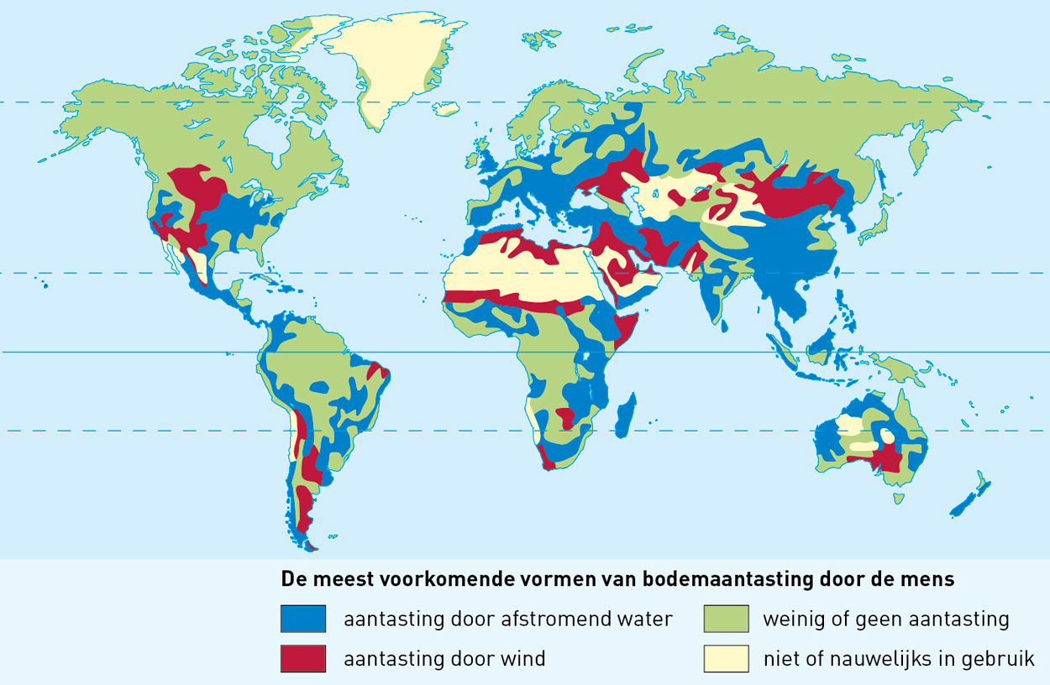

PARAGRAAF 7
In de zomermaanden is het azoren hoge luchtdrukgebied sterk genoeg om de depressies (lage luchtdruk) vanaf de atlantische oceaan weg te drukken.
In de wintermaanden is het azoren hoge luchtdrukgebied niet sterk genoeg om de depressies (lage luchtdruk) vanaf de atlantische oceaan weg te drukken.

PARAGRAAF 8
Plaatbewegingen:
- Convergente beweging = 2 platen schuiven naar elkaar toe.
- Divergente beweging = 2 platen schuiven uit elkaar.
- Transforme beweging = 2 platen schuiven langs elkaar.
Aardplaten:
- Continentaal (graniet)
- Oceanisch (basalt)
Eruptie type:
- Explosief = Heftige vulkaanuitbarsting
- Effusief = Rustige vulkaanuitbarsting
Vulkaansoorten:
- Stratovulkaan = Kegelvormig en opgebouwd uit laagjes van as en lava. (Ontstaan bij een
convergente beweging, is explosief)
- Schildvulkaan = Platter van vorm en bestaat alleen uit lava (Ontstaan bij een divergente beweging,
is effusief)
Caldera = Grote kater die door een vulkanische explosie is ontstaan.
Subducite = Als een plaat onder een andere plaat schuift.
Uitleg van ontstaan vulkaan:
- Plaatnamen
- Plaatbeweging
- Soort vulkaan
- Eruptie type
- Atlaskaarten.
Ontstaan Santorini = Santorini is ontstaan door een convergente beweging en waar ook sprake is van een subductie. De Afrikaanse plaat schuift onder de Grieks-Turkse plaat, omdat de Afrikaanse plaat continentaal is (dus van basalt) en dit is zwaarder.

PARAGRAAF 9
Verwering = Het geleidelijk uiteenvallen van gesteente onder invloed van allerlei externe factoren, zoals het uitzetten en krimpen van gesteente door temperatuurverschillen, plantenwortels en gravende dieren, en allerlei chemische processen.
Erosie = Het meenemen van los materiaal door wind, water en ijs. Kan ook worden veroorzaakt door zwaartekracht.
Aardverschuivingen = Beweging van stukken grond onder invloed van de zwaartekracht, kan in gang gezet worden door een aardbeving.
Versnelde bodemerosie: Zie paragraaf 6
Afspoeling = Als de bovenste laag van een bodem door het stromende water wordt meegenomen.
Geulerosie = Bodemerosie die zo ver gevorderd is dat er geulen worden gevormd. Dit kan ervoor zorgen dat hele gebieden onbruikbaar worden voor landbouw.
Verwoestijning en verzilting: Zie paragraaf 6
Als er minder neerslag valt (bijv. zuidkant van middellands zeegebied) is er een risico dat het land zich niet kan herstellen.
Duurzaam landgebruik: Zie paragraaf 6
Biologische landbouw = Vorm van landbouw waarbij zoveel mogelijk met natuurlijke middelen wordt gewerkt.

